* 一、选择题

1. 1、设一维数组中有n个数组元素，则读取第i个数组元素的平均时间复杂度为（  ）。   
   (A) O(n)           
   (B) O(nlog2n)     
   (C) O(1)          
   (D) O(n2)

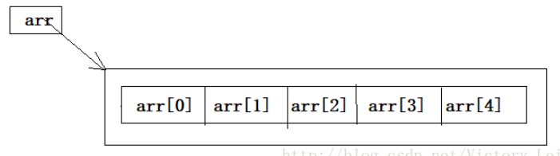

数据结构练习题及参考答案参考答案是：C

2、设一棵二叉树的深度为k，则该二叉树中最多有（  ）个结点。   
(A) 2k-1           
(B) 2k           
(C) 2^(k-1)           
(D) 2^k-1

数据结构练习题及参考答案参考答案是：D

3、设某无向图中有n个顶点e条边，则该无向图中所有顶点的入度之和为（  ）。   
(A) n             
(B) e             
(C) 2n            
(D) 2e

数据结构练习题及参考答案参考答案是：D

4、在二叉排序树中插入一个结点的时间复杂度为（  ）。   
(A) O(1)          
(B) O(n)          
(C) O(log2n)     
(D) O(n2)

数据结构练习题及参考答案参考答案是：B

5、设某有向图的邻接表中有n个表头结点和m个表结点，则该图中有（  ）条有向边。   
(A) n              
(B) n-1           
(C) m             
(D) m-1

数据结构练习题及参考答案参考答案是：C

6、设一组初始记录关键字序列为(345，253，674，924，627)，则用基数排序需要进行（  ）趟的分配和回收才能使得初始关键字  
序列变成有序序列。   
(A) 3              
(B) 4            
(C) 5             
(D) 8

数据结构练习题及参考答案参考答案是：A

7、设用链表作为栈的存储结构则退栈操作（  ）。   
(A) 必须判别栈是否为满            
(B) 必须判别栈是否为空   
(C) 判别栈元素的类型              
(D) 对栈不作任何判别

数据结构练习题及参考答案参考答案是：B

8、下列四种排序中（  ）的空间复杂度最大。   
(A) 快速排序      
(B) 冒泡排序      
(C) 希尔排序      
(D) 堆

数据结构练习题及参考答案参考答案是：A

9、设某二叉树中度数为0的结点数为N0，度数为1的结点数为Nl，度数为2的结点数为N2，则下列等式成立的（  ）。

(A) N0=N1+1    
(B) N0=Nl+N2   
(C) N0=N2+1    
(D) N0=2N1+l

数据结构练习题及参考答案参考答案是：C

10、设有序顺序表中有n个数据元素，则利用二分查找法查找数据元素X的最多比较次数不超过（  ）。   
(A) log2n+1        
(B) log2n-1       
(C) log2n         
(D) log2(n+1)

数据结构练习题及参考答案参考答案是：A

二、填空题

1. 1、设有n个无序的记录关键字，则直接插入排序的时间复杂度为________，快速排序的平均时间复杂度为_________。

数据结构练习题及参考答案参考答案是：

O(n2)，O(nlog2n)

2、设指针变量p指向双向循环链表中的结点X，则删除结点X需要执行的语句序列为_______________________________（设结点中的两个指针域分别为llink和rlink）。

数据结构练习题及参考答案参考答案是：

p>llink->rlink=p->rlink; p->rlink->llink=p->rlink

3、根据初始关键字序列(19，22，01，38，10)建立的二叉排序树的高度为____________。

数据结构练习题及参考答案参考答案是：

3

4、深度为k的完全二叉树中最少有____________个结点。

数据结构练习题及参考答案参考答案是：

2k-1

5、设初始记录关键字序列为(K1，K2，…，Kn)，则用筛选法思想建堆必须从第______个元素开始进行筛选。

数据结构练习题及参考答案参考答案是：

n/2

6、设哈夫曼树中共有99个结点，则该树中有_________个叶子结点；若采用二叉链表作为存储结构，则该树中有_____个空指针  
域。

数据结构练习题及参考答案参考答案是：

50，51

7、设有一个顺序循环队列中有M个存储单元，则该循环队列中最多能够存储________个队列元素；当前实际存储_________个队  
列元素（设头指针F指向当前队头元素的前一个位置，尾指针指向当前队尾元素的位置）。

数据结构练习题及参考答案参考答案是：

m-1，(R-F+M)%M

8、设顺序线性表中有n个数据元素，则第i个位置上插入一个数据元素需要移动表中_______个数据元素；删除第i个位置上的数据元  
素需要移动表中_______个元素。

数据结构练习题及参考答案参考答案是：

n+1-i，n-i

9、设一组初始记录关键字序列为(20，18，22，16，30，19)，则以20为中轴的一趟快速排序结果为___________。

数据结构练习题及参考答案参考答案是：

(19，18，16，20，30，22)

10、设一组初始记录关键字序列为(20，18，22，16，30，19)，则根据这些初始关键字序列建成的初始堆为_____________。

数据结构练习题及参考答案参考答案是：

(16，18，19，20，32，22)

11、设某无向图G中有n个顶点，用邻接矩阵A作为该图的存储结构，则顶点i和顶点j互为邻接点的条件是_______________。

数据结构练习题及参考答案参考答案是：

A[i][j]=1

12、设无向图对应的邻接矩阵为A，则A中第i上非0元素的个数_________第i列上非0元素的个数（填等于，大于或小于）。

数据结构练习题及参考答案参考答案是：

等于

13、设前序遍历某二叉树的序列为ABCD，中序遍历该二叉树的序列为BADC，则后序遍历该二叉树的序列为_____________。

数据结构练习题及参考答案参考答案是：

BDCA

14、设散列函数H(k)=k mod p，解决冲突的方法为链地址法。要求在下列算法划线处填上正确的语句完成在散列表hashtalbe中查找  
关键字值等于k的结点，成功时返回指向关键字的指针，不成功时返回标志0。

typedef struct node   
{  
     int key;  
     struct node *next;  
} lklist;   
void createlkhash(lklist *hashtable[ ])  
{  
     int i,k;  lklist *s;  
     for(i=0;i<m;i++)_____________________;  
     for(i=0;i<n;i++)  
     {  
         s=(lklist *)malloc(sizeof(lklist));   
         s->key=a[i];  
         k=a[i] % p;   
         s->next=hashtable[k];  
         _______________________;  
     }  
}

数据结构练习题及参考答案参考答案是：

hashtable[i]=0，hashtable[k]=s

三、计算题

1. 1、画出广义表LS=(( ) , (e) , (a , (b , c , d )))的头尾链表存储结构。

数据结构练习题及参考答案参考答案是：  
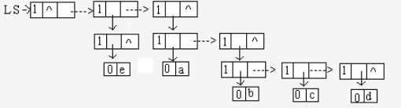

2、下图所示的森林：　　  
（1） 求树（a）的先根序列和后根序列；   
（2） 求森林先序序列和中序序列；  
（3）将此森林转换为相应的二叉树；  
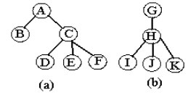

数据结构练习题及参考答案参考答案是：

(1) ABCDEF; BDEFCA；  
(2) ABCDEFGHIJK; BDEFCAIJKHG林转换为相应的二叉树；  
(3)  
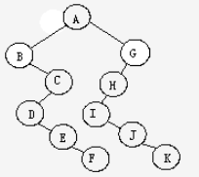

3、设散列表的地址范围是[ 0..9 ]，散列函数为H（key）= （key2 +2）MOD 9,并采用链表处理冲突，请画出元素7、4、5、3、6、  
2、8、9依次插入散列表的存储结构。

数据结构练习题及参考答案参考答案是：

H(4)=H(5)=0,H(3)=H(6)=H(9)=2,H(8)=3,H(2)=H(7)=6  
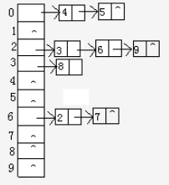

四、算法设计题

1. 1、设单链表中有仅三类字符的数据元素(大写字母、数字和其它字符)，要求利用原单链表中结点空间设计出三个单链表的算法，使  
   每个单链表只包含同类字符。

数据结构练习题及参考答案参考答案是：

typedef char datatype;

typedef struct node

{

    datatype data;

    struct node *next;

}lklist;

void split(lklist *head,lklist *&ha,lklist *&hb,lklist *&hc)

{

   lklist *p;

   ha=0,hb=0,hc=0;

   for(p=head;p!=0;p=head)

   {

      head=p->next;

      p->next=0;

      if(p->data>='A' && p->data<='Z')

      {

          p->next=ha;

          ha=p;

      }

      else if(p->data>='0' && p->data<='9')

      {

          p->next=hb;

          hb=p;

      }

      else

      {

          p->next=hc;

          hc=p;

      }

   }

}

2、设计在链式存储结构上交换二叉树中所有结点左右子树的算法。

数据结构练习题及参考答案参考答案是：

typedef struct node

{

    int data;

    struct node *lchild,*rchild;

} bitree;

void swapbitree(bitree *bt)

{

    bitree *p;

    if(bt==0)

        return;

    swapbitree(bt->lchild);

    swapbitree(bt->rchild);

    p=bt->lchild;

    bt->lchild=bt->rchild;

    bt->rchild=p;

}

3、在链式存储结构上建立一棵二叉排序树。

数据结构练习题及参考答案参考答案是：

#define n 10

typedef struct node

{

    int key;

    struct node *lchild,*rchild;

}bitree;

void bstinsert(bitree *&bt,int key)

{

   if(bt==0)

   {

       bt=(bitree *)malloc(sizeof(bitree));

       bt->key=key;

       bt->lchild=bt->rchild=0;

   }

   else if(bt->key>key)

       bstinsert(bt->lchild,key);

   else

       bstinsert(bt->rchild,key);

}

void createbsttree(bitree *&bt)

{

   int i;

   for(i=1;i<=n;i++)

       bstinsert(bt,random(100));

}